

CLUB ALPINO ITALIANO

SEZIONE DI NUORO
Escursione n: 31: Domenica, 09 novembre 2025
Titolo: Commemorazione della scomparsa di Giovannino FENU
Supramonte di Oliena: “Monte Maccione, Su Puntale de BRANCOI”
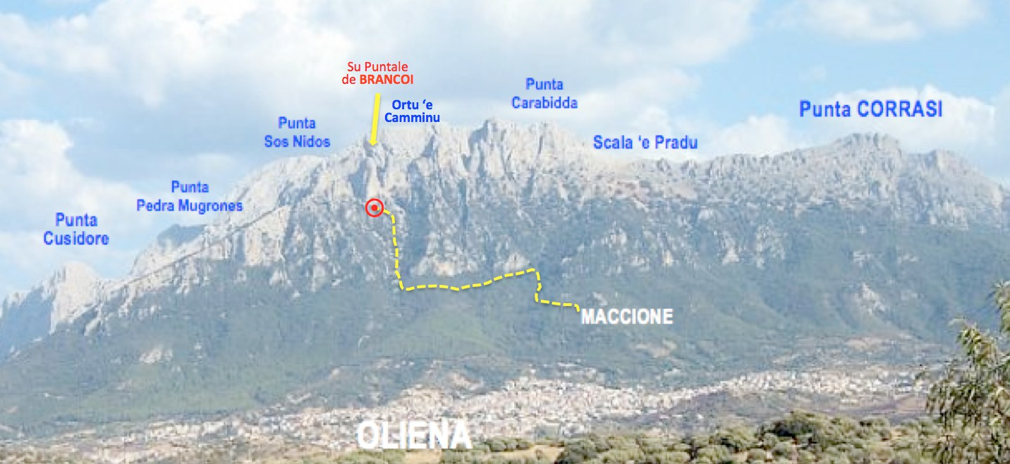
Ora e luogo di ritrovo: - ore 7:30 - Nuoro, Piazza Veneto; - ore 8:00 - Albergo Ristorante “Coop. ENIS” a Monte Maccione (Parcheggio Auto). Trasferimento con mezzi propri.
Difficoltà: (EE). Dislivello: 350 m in salita e altrettanti in discesa. Durata: ore 4,00 circa. Lunghezza: km 3,5 circa (A/R). Direzione: Salvatore CAMBEDDA, Peppino CICALÒ, Giovanna COSSU, Alfieri PRINA, Carlo MELIS, Natalino BURRAI.
L’itinerario: dal parcheggio auto si sale su un comodo sentiero (tabella segnavia CAI: n. 401 A - Su Punteddu). Dopo circa 30 minuti, si arriva a una deviazione, si abbandona il 401 A (che sale a Punta Corrasi) e si prosegue sul 401. Dopo circa 15 minuti si lascia il 401 (si va avanti senza sentiero sulla parte più impegnativa del percorso, segnalato solo da ometti di pietra) e si sale sulla sinistra orografica di un ripido canalone con pendenze piuttosto elevate. Si procede con molta difficoltà fra grandi massi di un’antica frana, su terreno impervio, infido e scivoloso, spesso instabile e sconnesso (caratteristiche queste che necessitano di ottima esperienza escursionistica, passo sicuro e assenza di vertigini, nonché di preparazione fisica adeguata), sino a raggiungere la base di una Guglia
- Su Puntale de BRANCOI - che si stacca dalla parete rocciosa di Ortu ‘e Camminu.
Qui, posizionata alla base della Guglia, una croce in legno ricorda il luogo dove 60 anni fa, durante una delle sue uscite esplorative ha perso tragicamente la vita il giovane 35enne Giovannino FENU, appassionato di speleologia e in special modo di alpinismo; amava la montagna dove scopriva la bellezza dei suoi paesaggi, gli spazi sconfinati, i grandi silenzi, il senso di libertà, il contatto con l’immensità del creato…; frequentava le Alpi con la sua giovane famiglia, lì aveva conosciuto il Club Alpino Italiano rimanendone affascinato per i valori etici, storici, tecnici e culturali che il CAI rappresentava, lì aveva conosciuto anche il grande alpinista, esploratore, scrittore e fotoreporter italiano Walter Bonatti, e forse proprio lì sulle Alpi aveva maturato l’idea di far nascere nella sua Nuoro, nelle sue montagne di casa, una Sezione del Club alpino italiano… il fatale incidente ne aveva interrotto i suoi primi generosi approcci… e il suo sogno è rimasto sospeso… dopo oltre trent’anni, altri, seguendo il suo esempio, ne hanno preso il testimone, facendo così nascere a Nuoro la Sezione CAI che, con l’approvazione dei suoi familiari, porta il suo nome…
Excelsior!
Per le iscrizioni (sino a un massimo di 24 persone ben allenate) rivolgersi alla Segreteria del CAI di Nuoro, in Via Campania n° 22, aperta tutti i venerdì dalle ore 16:30 alle ore 18:00 – IN ALTERNATIVA: è possibile iscriversi con messaggio Wathsapp al n° 328/7243316 (Floriana Pinna), indicando nome e cognome. Non si ammettono iscrizioni cumulative. Si prega, cortesemente, in caso di impossibilità a partecipare all’escursione, di disdire tempestivamente per consentire ad altri – eventualmente interessati – di iscriversi al loro posto.

